反比例函数的图象和性质（2）作业卷
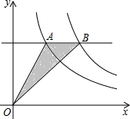
1．如图，是反比例函数y＝和y＝（k₁＜k₂）在第一象限的图象，直线AB∥x轴，并分别交两条曲线于A、B两点，若S_{△AOB}＝2，则k₂﹣k₁的值是________
2．已知反比例函数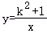，且A（﹣1，y₁），B（﹣2，y₂），C（1，y₃）三点均在函数图象上，则y₁，y₂，y₃的大小关系为（ ）
A．y₁＞y₂＞y₃ B．y₂＞y₁＞y₃ C．y₃＞y₂＞y₁ D．y₃＞y₁＞y₂
3．已知反比例函数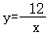，当x≥4时，y的取值范围是（ ）
A．y≤﹣3 B．y≥﹣3 C．﹣3≤y＜0 D．y＞﹣3
4．已知反比例函数，点A（b﹣a，3）、B（a﹣c，﹣5）均在这个函数的图象上，下列对于a、b、c的大小判断正确的是（ ）
A．b＜c＜a B．c＜a＜b C．a＜c＜b D．a＜b＜c
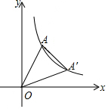
5．如图，点A（1，n）在双曲线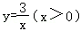上，点A'从点A开始，沿双曲线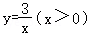向右滑动，则在滑动过程中，OA'的长（ ）
A．增大 B．减小
C．先增大，再减小 D．先减小，再增大
6．对于反比例函数，当0＜x＜1时，y的取值范围是（ ）
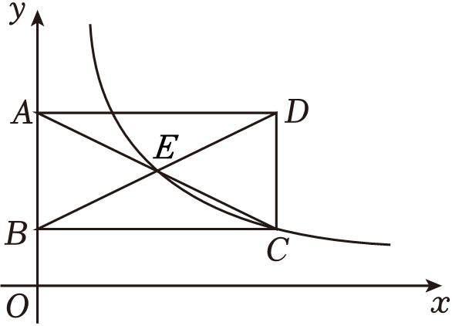
A．y＜﹣3 B．y＜3 C．y＞﹣3 D．y＞3
7．如图，在矩形ABCD中，点A、B在y轴上，BC∥x轴，对角线AC、BD交于点E，BC＝6，CD＝3，反比例函数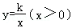经过C、E两点，则k的值为_____________
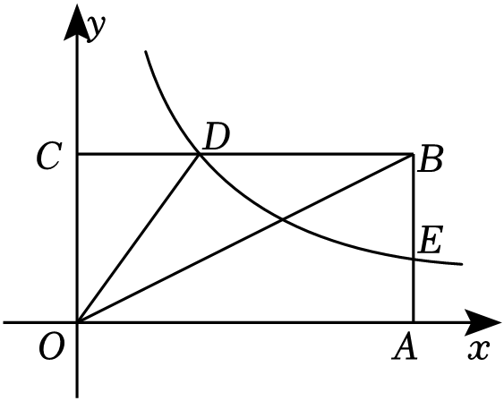
8．如图，矩形OABC的顶点O与坐标原点重合，边OA，OC分别落在x轴和y轴上，点B的坐标为（4，2），点D是边BC上一动点，函数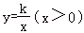的图象经过点D，且与边AB交于点E，连结OB、OD．若线段OB平分∠AOD，则点E的纵坐标为_____________

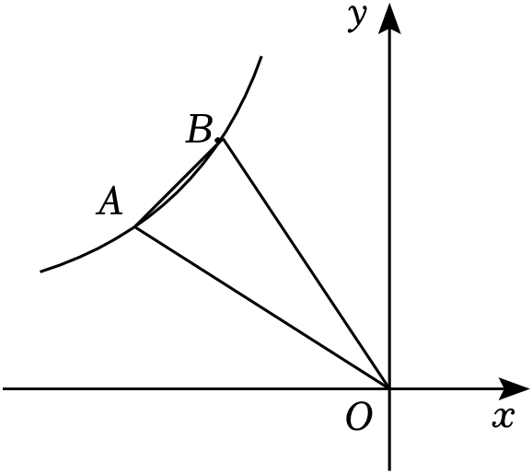
9．如图，A（m+3，2）、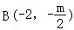是反比例函数（k≠0）图象上两点，连接OA、OB，则△OAB的面积为_______________

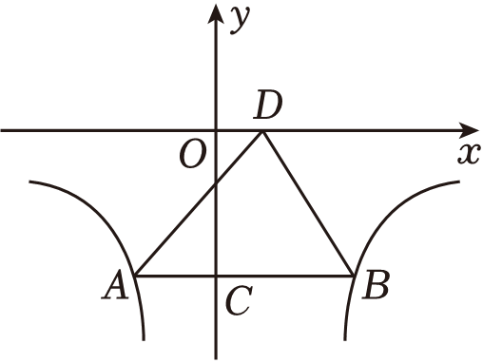
10．如图，点A在反比例函数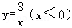的图象上，点B在反比例函数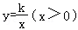的图象上，连接AB，AB与y轴交于点C，且AB∥x轴，BC＝2AC，D是x轴正半轴上一点，连接AD，BD，则△ABD的面积为______________

11．如图，点B是反比例函数上一点，过点B分别向x轴，y轴作垂线段，垂足为A，C，与反比例函数交于点M，N，则连结MN，则△BMN的面积为_____________
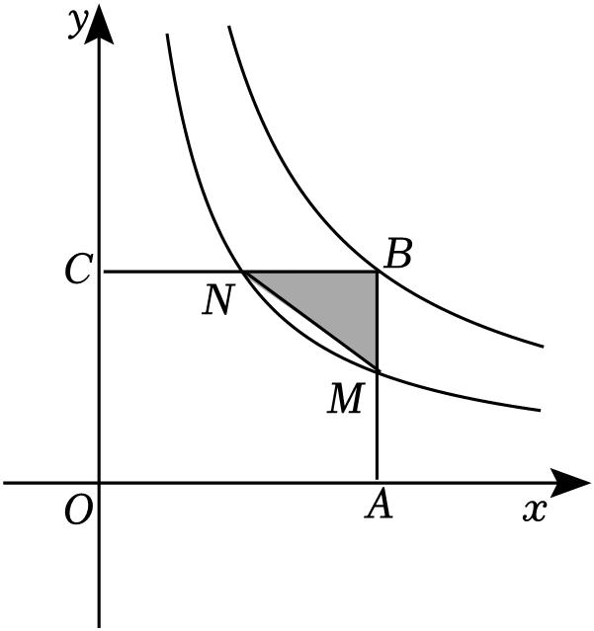
12．如图，已知双曲线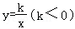经过直角三角形OAB斜边OA的中点D，且与直角边AB相交于点C．若点A的坐标为（﹣6，4），则△AOC的面积为 ．
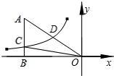

13．如图，两个反比例函数y＝和y＝﹣的图象分别是l₁和l₂．设点P在l₁上，PC⊥x轴，垂足为C，交l₂于点A，PD⊥y轴，垂足为D，交l₂于点B，则△PAB的面积为 ．
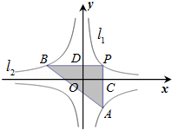
14．如图，在x轴的正半轴上依次截取OA₁＝A₁A₂＝A₂A₃…＝A₂₀₁₄A₂₀₁₅＝1，过点A₁、A₂、A₃、…、A₂₀₁₅分别作x轴的垂线与反比例函数y＝（x≠0）的图象相交于点P₁、P₂、P₃、…P₂₀₁₅，得直角三角形OP₁A₁、A₁P₂A₂、A₂P₃A₃、A₃P₄A₄、…A₂₀₁₄P₂₀₁₅A₂₀₁₅，并设其面积分别为S₁、S₂、S₃、…S₂₀₁₅，
则S₂₀₁₅的值为 ．
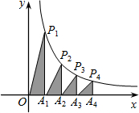
15．如图，两个反比例函数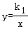和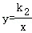（其中k₁＞k₂＞0）在第一象限内的图象依次是C₁和C₂，设点P在C₁上，PC⊥x轴于点C，交C₂于点A，PD⊥y轴于点D，交C₂于点B，则四边形PAOB的面积为 ．
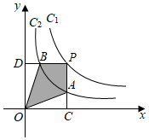
16．如图，直线y＝3x与双曲线y＝交于A、B两点，将直线AB绕点A顺时针旋转45°，与双曲线位于第三象限的一支交于点C，设直线AC的函数表达式为y＝ax+b，则a＝ ；
若S_{△ABC}＝70，则k＝ ．
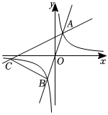
17．如图，一次函数y₁＝k₁x+b与反比例函数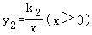的图象交于A（2，3），B（m，1）两点．当y₁＞y₂时，x的取值范围是 ．
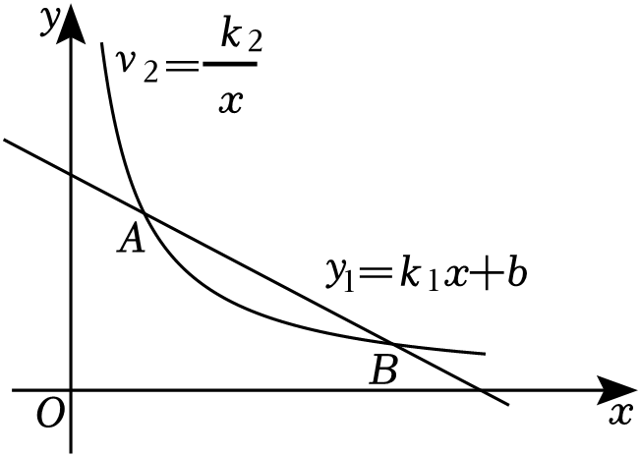
18．如图，已知正比例函数y＝k₁x的图象与反比例函数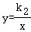的图象都经过点P（2，3），点D是正比例函数图象上的一点，过点D作y轴的垂线，垂足为Q，DQ交反比例函数的图象于点A，过点A作x轴的垂线，垂足为B，AB交正比例函数的图于点E．当点D的纵坐标为9时，则△AEP的面积是 ．
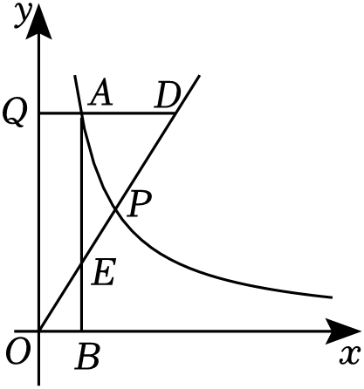
19．如图，正方形OAPB、ADFE的顶点A、D、B在坐标轴上，点E在AP上，点P、F在函数的图象上，已知正方形OAPB的面积为9．
（1）求k的值和直线OP的解析式；
（2）求正方形ADFE的边长．
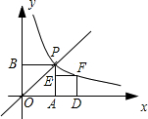
20．已知一次函数y＝kx+b与反比例函数y＝的图象交于A（﹣3，2）、B（1，n）两点．
（1）求一次函数和反比例函数的表达式；
（2）求△AOB的面积；
（3）结合图象直接写出不等式kx+b的解集．
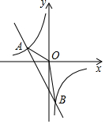

反比例函数的图象和性质（2）作业卷
参考答案与试题解析
一．选择题（共11小题）
1．如图，是反比例函数y＝和y＝（k₁＜k₂）在第一象限的图象，直线AB∥x轴，并分别交两条曲线于A、B两点，若S_{△AOB}＝2，则k₂﹣k₁的值是（ ）
A．1 B．2 C．4 D．8
【解答】解：设A（a，b），B（c，d），
代入得：k₁＝ab，k₂＝cd，
∵S_{△AOB}＝2，
∴cd﹣ab＝2，
∴cd﹣ab＝4，
∴k₂﹣k₁＝4，
故选：C．
2．已知反比例函数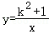，且A（﹣1，y₁），B（﹣2，y₂），C（1，y₃）三点均在函数图象上，则y₁，y₂，y₃的大小关系为（ ）
A．y₁＞y₂＞y₃ B．y₂＞y₁＞y₃ C．y₃＞y₂＞y₁ D．y₃＞y₁＞y₂
【解答】解：∵k²+1＞0，
∴反比例函数y＝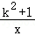（k是常数）的图象位于一、三象限，且在每个象限内，y随x的增大而减小，
∴点A（﹣1，y₁），B（﹣2，y₂）在第三象限，而C（1，y₃）在第一象限，
∴y₁＜y₂＜0，y₃＞0，
∴y₃＞y₂＞y₁．
故选：C．
3．已知反比例函数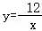，当x≥4时，y的取值范围是（ ）
A．y≤﹣3 B．y≥﹣3 C．﹣3≤y＜0 D．y＞﹣3
【解答】解：当x＝4时，y＝﹣3，
∵k＜0，，双曲线的两支分别位于第二、第四象限，在每一象限内y随x的增大而增大．
∴﹣3≤y＜0，
故选：C．
4．已知反比例函数，点A（b﹣a，3）、B（a﹣c，﹣5）均在这个函数的图象上，下列对于a、b、c的大小判断正确的是（ ）
A．b＜c＜a B．c＜a＜b C．a＜c＜b D．a＜b＜c
【解答】解：将A（b﹣a，3）代入y＝得：b﹣a＝①，
将B（a﹣c，﹣5）代入y＝得：a﹣c＝﹣②，
由①得：b﹣a＞0，故b＞a，
由②得：a﹣c＜0，故c＞a，
由①+②得：b﹣c＝＞0，故b＞c，
综上：a＜c＜b，
故选：C．
5．如图，点A（1，n）在双曲线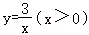上，点A'从点A开始，沿双曲线向右滑动，则在滑动过程中，OA'的长（ ）
A．增大 B．减小
C．先增大，再减小 D．先减小，再增大
【解答】解：把A（1，n）代入y＝得n＝3，则A（1，3），
∵双曲线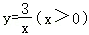关于直线y＝x对称，与直线y＝x的交点坐标为（，），
∴当1≤x＜时，OA′的长减小，当x≥时，OA'的长增大．
故选：D．
6．对于反比例函数，当0＜x＜1时，y的取值范围是（ ）
A．y＜﹣3 B．y＜3 C．y＞﹣3 D．y＞3
【解答】解：当x＝1时，y＝3，
∵反比例函数中，k＝3＞0，
∴在第一象限内y随x的增大而减小，
∴y＞3．
故选：D．
7．如图，在矩形ABCD中，点A、B在y轴上，BC∥x轴，对角线AC、BD交于点E，BC＝6，CD＝3，反比例函数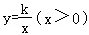经过C、E两点，则k的值为（ ）
A．7 B．8 C．9 D．10
【解答】解：设C（6，n），则B（0，n），D（6，n+3），
在矩形ABCD中，点A、B在y轴上，BC∥x轴，对角线AC、BD交于点E，
∴点E是BD的中点，
∴E（3，n+），
∵四边形ABCD是矩形，反反比例函数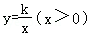经过C、E两点，
∴6n＝3（n+），
解得n＝，
∴k＝6n＝9，
故选：C．
8．如图，矩形OABC的顶点O与坐标原点重合，边OA，OC分别落在x轴和y轴上，点B的坐标为（4，2），点D是边BC上一动点，函数的图象经过点D，且与边AB交于点E，连结OB、OD．若线段OB平分∠AOD，则点E的纵坐标为（ ）
A． B． C．1 D．
【解答】解：∵点B的坐标为（4，2），
∴BC＝OA＝4，OC＝AB＝2，
∵OB平分∠AOD，
∴∠DOB＝∠AOB，
∵BC∥OA，
∴∠CBO＝∠BOA，
∴∠DOB＝∠DBO，
∴OD＝BD，
设OD＝BD＝x，则CD＝4﹣x，
由勾股定理得，2²+（4﹣x）²＝x²，
解得x＝，
∴CD＝，
∴D（，2），
∴k＝×2＝3．
∴反比例函数为y＝，
把x＝4代入y＝得y＝，
故选：B．
9．如图，A（m+3，2）、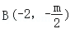是反比例函数（k≠0）图象上两点，连接OA、OB，则△OAB的面积为（ ）
A．3 B． C．2 D．
【解答】解：点A（m+3，2）、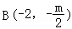是函数（k≠0）图象上的两点，
∴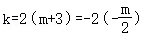，
解得m＝﹣6，k＝﹣6，
∴A（﹣3，2）、B（﹣2，3），
作AM⊥x轴于M，BN⊥x轴于N，
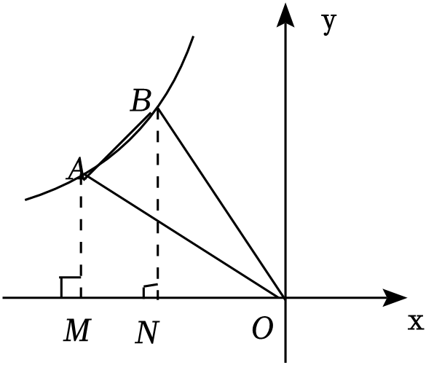
S_{△AOB}＝S_{△BON}+S_{梯形AMNB}﹣S_{△AOM}＝S_{梯形AMNB}＝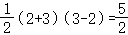．
故选：B．
10．如图，点A在反比例函数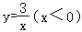的图象上，点B在反比例函数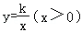的图象上，连接AB，AB与y轴交于点C，且AB∥x轴，BC＝2AC，D是x轴正半轴上一点，连接AD，BD，则△ABD的面积为（ ）
A．3 B． C． D．
【解答】解：设点A的坐标是（m，n），
∵点A在反比例函数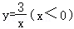的图象上，
∴mn＝3，
∵AB∥x轴，BC＝2AC，点B在反比例函数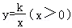的图象上，
∴点B的坐标为（﹣2m，n），
∵点D是x轴正半轴上一点，
∴△ABD的面积为：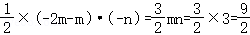，
故选：C．
11．如图，点B是反比例函数上一点，过点B分别向x轴，y轴作垂线段，垂足为A，C，与反比例函数交于点M，N，则连结MN，则△BMN的面积为（ ）
A．2 B．1 C． D．
【解答】解：由题意设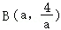，则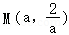，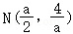，
∴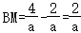，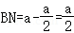，
∴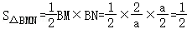，
故选：C．
二．填空题（共7小题）
12．如图，已知双曲线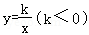经过直角三角形OAB斜边OA的中点D，且与直角边AB相交于点C．若点A的坐标为（﹣6，4），则△AOC的面积为 9 ．
【解答】解：∵点D为△OAB斜边OA的中点，且点A的坐标（﹣6，4），
∴点D的坐标为（﹣3，2），
把（﹣3，2）代入双曲线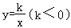，
可得k＝﹣6，
即双曲线解析式为y＝﹣，
∵AB⊥OB，且点A的坐标（﹣6，4），
∴C点的横坐标为﹣6，代入解析式y＝﹣，
y＝1，
即点C坐标为（﹣6，1），
∴AC＝3，
又∵OB＝6，
∴S_{△AOC}＝×AC×OB＝9．
故答案为：9．
13．如图，两个反比例函数y＝和y＝﹣的图象分别是l₁和l₂．设点P在l₁上，PC⊥x轴，垂足为C，交l₂于点A，PD⊥y轴，垂足为D，交l₂于点B，则△PAB的面积为 ．
【解答】解：∵点P在y＝上，
∴|x_{p}|×|y_{p}|＝|k|＝1，
∴设P的坐标是（a，）（a为正数），
∵PA⊥x轴，
∴A的横坐标是a，
∵A在y＝﹣上，
∴A的坐标是（a，﹣），
∵PB⊥y轴，
∴B的纵坐标是，
∵B在y＝﹣上，
∴代入得：＝﹣，
解得：x＝﹣2a，
∴B的坐标是（﹣2a，），
∴PA＝|﹣（﹣）|＝，PB＝|a﹣（﹣2a）|＝3a，
∵PA⊥x轴，PB⊥y轴，x轴⊥y轴，
∴PA⊥PB，
∴△PAB的面积是：PA×PB＝××3a＝
故答案为：．
14．如图，在x轴的正半轴上依次截取OA₁＝A₁A₂＝A₂A₃…＝A₂₀₁₄A₂₀₁₅＝1，过点A₁、A₂、A₃、…、A₂₀₁₅分别作x轴的垂线与反比例函数y＝（x≠0）的图象相交于点P₁、P₂、P₃、…P₂₀₁₅，得直角三角形OP₁A₁、A₁P₂A₂、A₂P₃A₃、A₃P₄A₄、…A₂₀₁₄P₂₀₁₅A₂₀₁₅，并设其面积分别为S₁、S₂、S₃、…S₂₀₁₅，则S₂₀₁₅的值为 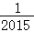 ．
【解答】解：因为过双曲线上任意一点与原点所连的线段、坐标轴、向坐标轴作垂线所围成的直角三角形面积S是个定值，S＝|k|＝1．
又因为OA₁＝A₁A₂＝A₂A₃＝A₃A₄＝A₄A₅
所以S₁＝|k|，S₂＝|k|，S₃＝|k|，S₄＝|k|，S₅＝|k|…
依此类推：S_{n}的值为．
当n＝2015时，S₂₀₁₅＝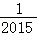．
故答案为：．
15．如图，两个反比例函数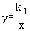和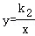（其中k₁＞k₂＞0）在第一象限内的图象依次是C₁和C₂，设点P在C₁上，PC⊥x轴于点C，交C₂于点A，PD⊥y轴于点D，交C₂于点B，则四边形PAOB的面积为 k₁﹣k₂ ．
【解答】解：∵S_{矩形OCPD}＝k₁，S_{△AOC}＝S_{△DOB}＝k₂，
∴四边形PAOB的面积＝S_{矩形OCPD}﹣2S_{△AOC}＝k₁﹣k₂．
16．如图，直线y＝3x与双曲线y＝交于A、B两点，将直线AB绕点A顺时针旋转45°，与双曲线位于第三象限的一支交于点C，设直线AC的函数表达式为y＝ax+b，则a＝ ；若S_{△ABC}＝70，则k＝ 12 ．
【解答】解：作AH⊥x轴于H，OE⊥OA交AC于E，EF⊥x轴于F，CN⊥x轴于N，连接OC，设AC交x轴于M，
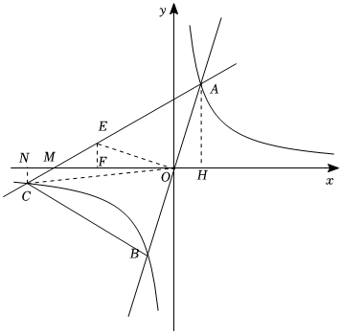
∵∠CAB＝45°，
∴OA⊥OE，OA＝OE，
∴∠EOF+∠AOH＝90°，
∵∠OAH+∠AOH＝90°，
∴∠EOF＝∠OAH，
∴△EOF≌△OAH（AAS），
设OH＝EF＝x，
∵直线AB解析式：y＝3x，
∴AH＝3x＝OF，
∴EF：AH＝1：3，
∵EF∥AH，
∴MF：MH＝1：3，即MF：（MF+4x）＝1：3，
∴MF＝2x，MH＝6x
∵CN∥EF，
∴NC：MN＝EF：MF＝1：2，
∵点C、A在反比例函数上，
∴NC•ON＝OH•AH，
设NC＝y，
∴MN＝2y，
∴y（2y+5x）＝x•3x，
解得：y＝x或y＝﹣3x（舍去），
∵OA＝OB，
∴S_{△OAC}＝×70＝35，
即OM（AH+CN）＝35，
即×5x（3x+x）＝35，
∴x＝2或x＝﹣2（舍去），
∴OH＝2，AH＝6，
∴k＝12．
∴A（2，6），B（﹣6，2），
直线AC的函数表达式为y＝ax+b，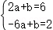，
∴a＝，
故答案为：，12．
17．如图，一次函数y₁＝k₁x+b与反比例函数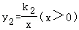的图象交于A（2，3），B（m，1）两点．当y₁＞y₂时，x的取值范围是 2＜x＜6 ．
【解答】解：∵一次函数y₁＝k₁x+b与反比例函数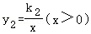的图象交于A（2，3），B（m，1）两点，
∴k＝2×3＝m×1，
∴m＝6，
∴B（6，1），
由图象可知，当y₁＞y₂时，x的取值范围为2＜x＜6，
故答案为：2＜x＜6．
18．如图，已知正比例函数y＝k₁x的图象与反比例函数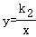的图象都经过点P（2，3），点D是正比例函数图象上的一点，过点D作y轴的垂线，垂足为Q，DQ交反比例函数的图象于点A，过点A作x轴的垂线，垂足为B，AB交正比例函数的图于点E．当点D的纵坐标为9时，则△AEP的面积是 ．
【解答】解：∵正比例函数y＝k₁x的图象与反比例函数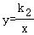的图象都经过点P（2，3），
∴3＝2k₁，k₂＝2×3，
解得：k₁＝1.5，k₂＝6，
∴正比例函数的表达式为y＝1.5x，反比例函数的表达式为y＝，
∵点D为正比例函数为y＝1.5x图象上一点，且纵坐标为9，
∴9＝1.5x，
解得：x＝6，
即点D（6，9），
∵DQ⊥y轴交反比例函数图象于点A，
∴点A的纵坐标为9，
∴9＝，
解得x＝，
即点A（，9），
∵AB⊥x轴交正比例函数y＝1.5x的图象于点E，
∴点E的横坐标为，
∴y＝1.5×，
解得y＝1，
∴点E（，1），
∴AE＝9﹣1＝8，
过点P作PH⊥AB于H，如图所示：
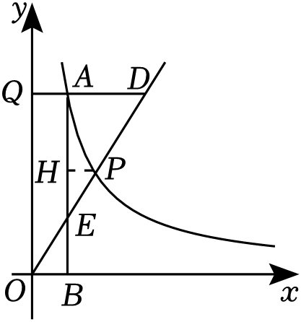
∵点P（2，3），则PH＝2﹣＝，
∴S_{△AEP}＝AE•PH＝×8×＝．
故答案为：．
三．解答题（共2小题）
19．如图，正方形OAPB、ADFE的顶点A、D、B在坐标轴上，点E在AP上，点P、F在函数的图象上，已知正方形OAPB的面积为9．
（1）求k的值和直线OP的解析式；
（2）求正方形ADFE的边长．
【解答】解：（1）∵正方形OAPB的面积为9，
∴PA＝PB＝3，
∴P点坐标为（3，3），
把P（3，3）代入得，k＝3×3＝9，
即y＝；
设直线OP的解析式为y＝k₁x，
把P（3，3）代入y＝k₁x得，k₁＝1，
∴直线OP的解析式为y＝x；

（2）设正方形ADFE的边长为a，则F点的坐标为（a+3，a），
把F（a+3，a）代入y＝得，a（a+3）＝9，解得a₁＝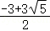，a₂＝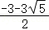，
∴正方形ADFE的边长为得．
20．已知一次函数y＝kx+b与反比例函数y＝的图象交于A（﹣3，2）、B（1，n）两点．
（1）求一次函数和反比例函数的表达式；
（2）求△AOB的面积；
（3）结合图象直接写出不等式kx+b的解集．
【解答】解：（1）∵反比例函数y＝的图象经过点A（﹣3，2），
∴m＝﹣3×2＝﹣6，
∵点B（1，n）在反比例函数图象上，
∴n＝﹣6．
∴B（1，﹣6），
把A，B的坐标代入y＝kx+b，则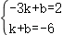，
解得k＝﹣2，b＝﹣4，
∴一次函数的解析式为y＝﹣2x﹣4，反比例函数的解析式为y＝﹣；
（2）如图，设直线AB交y轴于C，
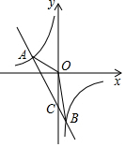
则C（0，﹣4），
∴S_{△AOB}＝S_{△OCA}+S_{△OCB}＝×4×3+×4×1＝8；
（3）观察函数图象知，
不等式kx+b＞的解集为x＜﹣3或0＜x＜1．
声明：试题解析著作权属菁优网所有，未经书面同意，不得复制发布日期：2024/5/26 8:47:47；用户：1086493；邮箱：linda.w621@gmail.com；学号：1086493

